DISEÑO DE PLAN DE GESTIÓN INTEGRAL DE RESIDUOS PARA LA APLICACIÓN DE LA GESTION AMBIENTAL EN LA EMPRESA TRANSPORTES ESPECIALES BRASILIA S.A

ERIKA GALINDEZ GAVIRIA

Trabajo de Grado presentado como requisito para optar el título de Administración Ambiental y de los Recursos Naturales

Asesor:
Juan de Jesús Salazar Warner
Ingeniero Ambiental


UNIVERSIDAD SANTO TOMAS
FACULTAD DE CIENCIA Y TECNOLOGIA
ADMINISTRACION AMBIENTAL Y DE LOS RECURSOS NATURALES
CALI
2014
CONTENIDO
Pág.
RESUMEN 8
ABSTRACT
INTRODUCCIÓN 10
OBJETIVOS 11
MARCO AMBIENTAL DE RESIDUOS 12

- DESCRIPCIÓN DE LA EMPRESA 13
  - LOCALIZACIÓN FÍSICA Y COBERTURA ESPACIAL 14
  - MISION 16
  - VISION 16
  - POLITICA DE CLIDAD 16
  - POLITICA SSTA 16
  - OBJETIVOS SSTA 17

- DESCRIPCIÓN DE RESULTADOS OBTENIDOS 18
  - CARACTERIZACIÓN DE RESIDUOS SÓLIDOS. 19
  - ELABORACIÓN DEL PLAN DE GESTIÓN INTEGRAL DE
RESIDUOS (PGIR ) 21
  - CONSTRUCCIÓN Y SEÑALIZACIÓN DE (UTA ) 21
2.3.1. Característica de la Unidad Técnica de Acopio 26
  - SOCIALIZACIÓN DEL PLAN DE GESTIÓN INTEGRAL DE
RESIDUOS (PGIR 28
  - ADQUSICIÒN, ROTULACIÒN Y REUBICACIÒN DE LOS TIPOS DE RECIPIENTES 29
2.6 MEDIOS DE TRANSPORTE Y EQUIPOS DE CARGA PARA LA
MOVILIZACIÓN INTERNA DE RESIDUOS (RUTA DE TRANSPORTE) 31
  - EMBALADO, ROTULADO, PESAJE, , ETIQUETADO, Y RUTA DE TRANSPORTE INTERNO. 33
  - RECOLECCIÓN Y TRANSPORTE EXTERNA DE RESIDUOS 34
  - INSPECCIONES AMBIENTALES DE LA CORRECTA SEPARACIÓN
EN LA FUENTE . 34
  - INVENTARIO MENSUAL DE GENERACIÓN DE RESPEL
Y NO PELIGROSOS. 35
  - REGISTRO DE GENERADORES DE RESPEL 35
2.12 PROGRAMA 5 S 35
2.13. CONTROL Y VERIFICACIÓN DEL PLAN DE GESTIÓN
INTEGRAL (PGIR) 36
2.14. PRESUPUESTO 37
  - PLAN DE ACCIÓN CON PRODUCTOS A ENTREGAR 38

- CONCLUSIONES 39
- RECOMENDACIONES 40
BIBLIOGRAFÍA 41

LISTA DE TABLAS
Pág.
Tabla 1. Clasificación de residuos e identificación de fuente de generación 19
Tabla 2.Señalizacion de UTA 27
Tabla 3. Frecuencia y horarios de recolección 31
Tabla 4 .Horarios de recolección externa 34
Tabla 5. Indicadores de Plan de Gestión integral de Residuos 36

LISTA DE FIGURAS
Pág.
Figura. 1 Mapa de localización área de estudio 14
Figura. 2 Organigrama Transportes Especiales Brasilia S.A 15
Figura.3 movimientos de transporte interno de residuos 32
Figura. 4. Rotulado y etiquetado 33

IMÁGENES
pág.
Imagen 1. Almacenamiento antiguo de baterías chatarra 22
Imagen 2. Segregación en la fuente- anterior 22
Imagen 3. Almacenamiento anterior de llantas cementerio 23
Imagen 4. Sistema de almacenamiento de aceites usados anterior 23
Imagen 5. Asignación de área para UTA 24
Imagen 6. Construcción de UTA en proceso 24
Imagen 7. Unidad Técnica de Acopio (UTA) terminada 25
Imagen 8. Compartimiento de UTA- Separación de Recipientes 25
Imagen 9. Compartimientos en concreto de UTA 26
Imagen 10. Sistema de almacenamiento de aceites y filtros usados readecuado 26
Imagen 11. Sensibilización ambiental- Manejo Respel con conductores 28
Imagen 12. Sensibilización ambiental- Manejo Respel con personal administrativo 28
Imagen 13. Punto ecológico entrada de oficinas 29
Imagen 14. Punto ecológico entrada de cafetería 30
Imagen 15. Punto ecológico Estación de combustible 30
Imagen 16. Punto ecológico Talleres 31

LISTA DE ANEXOS
Pág.
Anexo A .Lista de Asistencia de Capacitación (Muestreo) 42
Anexo B. Factura de compra de Báscula para pesaje de Residuos 44
Anexo C. Factura aprovechamiento de Residuos Ferrosos 45
Anexo D. Certificado de disposición de residuos Baterías chatarra 46
Anexo E. Declaración para disposición de lámparas fluorescentes 47

RESUMEN
Considerando que de la operación que realiza TRANSPORTES ESPECIALES BRASILIA S.A mediante sus procesos y subprocesos donde se ejecutan diversas actividades como son parqueo, lavadero, mantenimiento, servicios administrativos y suministro de combustible para los vehículos de la empresa se generan residuos de diferente composición, se ha determinado implementar PGIR – Plan de Gestión Integral de Residuos en la organización.

La identificación de los tipos de residuos peligrosos y no peligrosos generados dentro de la empresa se inició mediante la caracterización residuos sólidos realizados por laboratorio certificado y la aplicación de la metodología de balance de masas en aquellos procesos/ subprocesos donde se generen dichos residuos, siendo responsables de la información suministrada los jefes de área, conglomerado que es importante para el proceso de formulación, implementación y ejecución del Programa de Gestión Integral de Residuos, proceso que se describe en el presente informe.

En congruencia con lo anterior la implementación del Plan de Gestión Integral de Residuos se utiliza en la organización como instrumento para la minimización y mitigación de los impactos ambientales generados de sus actividades, como valor agregado se suma la valorización, reciclaje y aprovechamiento de residuos peligrosos y no peligrosos. Además de la adquisición del compromiso con la protección del medio ambiente y prevención de la contaminación de TRANSPORTES ESPECIALES BRASILIA S.A incluida en la política del Sistema de Seguridad, Salud en el Trabajo y Ambiente (SSTA), articulando en su programa de capacitación la sensibilización ambiental con cobertura a todos sus colaboradores, en donde se incluyen temas de manejo de residuos.

Palabras Clave: Gestión Integral, Caracterización de Residuos, Formulación e implementación de programas, Identificación, Mitigación y prevención de la contaminación, sensibilización ambiental, reciclaje, políticas.

ABSTRACT
Whereas the operation performed TRANSPORTES ESPECIALES BRASILIA S.A through its processes and threads where various activities such as parking , laundry , maintenance, administrative and supply fuel for company vehicles running waste of different composition are generated, has implement certain PGIR - Plan of Integrated Waste Management in the organization.

Identifying the types of hazardous and non-hazardous waste generated within the company was started by the solid waste characterization performed by certified laboratory and the application of the mass balance methodology in processes / threads where the waste is generated, accounting of information provided area chiefs, conglomerate which is important for the formulation, implementation and execution of the program for Comprehensive Waste Management process described in this report.

Consistent with the above, the implementation of the Plan of Integrated Waste Management organization is used as a tool to minimize and mitigate the environmental impacts of its activities, as an added value recovery, recycling and reuse of hazardous waste and adds not dangerous. In addition to the acquisition of commitment to environmental protection and pollution prevention SPECIAL TRANSPORT BRASILIA SA included in the policy Security System, Occupational Health and Environment (SSTA), articulating in its training program environmental awareness coverage to all its employees, waste management issues include where.

Keywords: Comprehensive Management, Waste Characterization, Formulation and implementation of programs, identification, mitigation and pollution prevention, environmental awareness, recycling policies.
INTRODUCCIÓN
El Presente documento se elabora con base en la Política Ambiental de Residuos Sólidos de 6 de agosto de 2002, Decreto 1713 de 2002 por el cual reglamenta “La Gestión integral de Residuos sólidos” y el Decreto 4741 del 30 de diciembre del 2005 “por el cual reglamenta Parcialmente la Prevención y el Manejo de Residuos o Desecho Peligrosos generados en el marco de la Gestión Integral”.

En este contexto el documento que se presenta a continuación tiene como objetivo describir los procesos realizados dentro de la organización para la Gestión integral de los residuos peligrosos y no peligrosos generados en las actividades de mantenimiento correctivo y preventivo de vehículos y servicios que se realizan en nuestra empresa, además de dar cumplimiento a disposiciones de legislación ambiental inherente al manejo integral de los residuos.

OBJETIVOS

Objetivo General

Implementar el Plan de Gestión Integral de Residuos (PGIR) de acuerdo con las actividades realizadas por Transportes Especiales Brasilia y la generación de sus residuos, con el fin de cumplir con la normatividad legal vigente y velar por la protección del ambiente .

Objetivos Específicos

- Identificar las fuentes de generación de residuos del Parque Automotor de la empresa.
- Caracterizar los residuos generados dentro de la organización para determinar su naturaleza o peligrosidad.
- Implementar estrategias para la prevención y minimización de la generación de residuos dentro de la empresa.
- Gestionar el almacenamiento, transporte, tratamiento y disposición final de residuos que se generan en Transportes Especiales Brasilia.

MARCO AMBIENTAL DE RESIDUOS

Para el manejo y disposición final de los residuos generados en los diversos procesos productivos y debido a su importancia ambiental y sanitaria el gobierno nacional, ha venido promulgando una serie de disposiciones cuya finalidad es la de preservar el medio ambiente, mejorar la calidad de vida y evitar los efectos en la salud de la población.

Es así como la Constitución Política Colombiana, en su artículo 49, establece la atención a la salud y el saneamiento ambiental como derechos de los ciudadanos a cargo del estado y lo responsabiliza de dirigirlos y reglamentarlos conforme a los principios de eficiencia, universidad y solidaridad; así mismo ejercer la función de vigilancia y control sobre estos aspectos.

En cumplimiento de este mandato, a través de la Ley 60 en su numeral 3 del artículo 2º establece dentro de las competencias de los municipios el manejo de saneamiento básico y aseo urbano, en forma directa o en asociación con otras entidades comunitarias o privadas. Así como del ejercicio de la vigilancia y control del saneamiento ambiental.

El ministerio de salud, mediante resolución 4445 de 1996, establece los requisitos que deben cumplir las instituciones hospitalarias y similares, especificando lo relacionado con el tratamiento y disposición final de los residuos que como resultado de la actividad se generen.

- DESCRIPCIÓN DE LA EMPRESA
TRANSPORTES ESPECIALES BRASILIA S.A., es una empresa de transporte especial en la modalidad de turismo, empresarial y escolar que cuenta con un parque automotor el cual opera bajo su planta propia, realizándose actividades de parqueo, lavadero, mantenimiento preventivo y correctivo de autobuses, servicios administrativos y suministro de combustible.

Lo anterior en función de los procesos existentes en la empresa, esto con el fin de garantizar la satisfacción de todas las necesidades de nuestros clientes. A continuación se describen dichos procesos.

- El proceso Gerencial: Direccionamiento Estratégico y Revisión Gerencial.

- Los Procesos principales: Comercialización del servicio, Planificación y Prestación del servicio.

- Los Procesos de apoyo: Mantenimiento, Gestión Humana, Gestión Integral, Facturación y Cartera, Compras y Almacenamiento.

- El Proceso Externo: Afiliados y subtransporte.

1.1 LOCALIZACIÓN FÍSICA Y COBERTURA ESPACIAL
Transportes Especiales Brasilia S.A se encuentra ubicada en la ciudad Santiago de Cali, Departamento del Cauca, Barrio Santa Bárbara de la comuna 19.

Figura. 1 Mapa de localización área de estudio
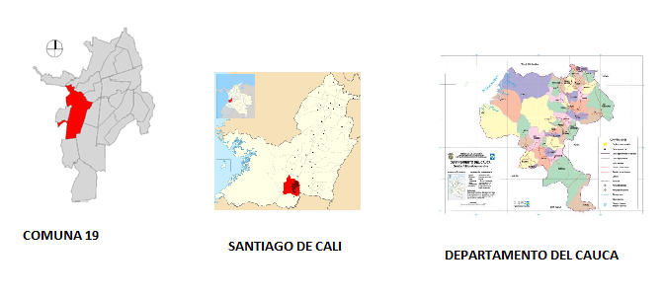
Fuente: http://es.wikipedia.org/wiki/Comuna_19_(Cali)

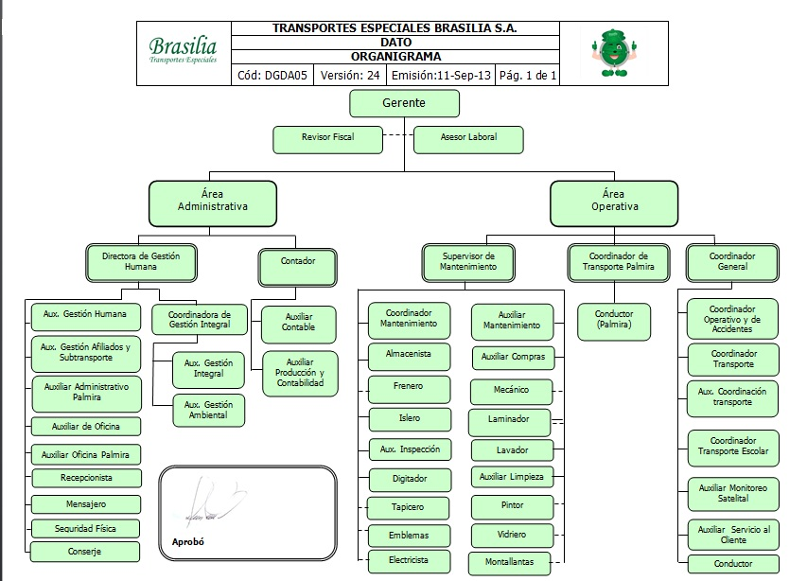
Figura. 2 Organigrama Transportes Especiales Brasilia S.A

Fuente: Base de datos de SGC de Transportes especiales Brasilia
1.2 MISION
TRANSPORTES ESPECIALES BRASILIA, es una empresa de servicio especial en transporte de pasajeros, con trayectoria en la modalidad empresarial, escolar y turística comprometida a ofrecer excelencia en el servicio, alcanzando la satisfacción y la lealtad de sus clientes y partes interesadas.

1.3 VISION
Para el 2015 Transportes Especiales Brasilia seguirá posicionada en el mercado por su excelencia en el servicio, respaldada por el mejoramiento continuo de sus sistemas de gestión; con personal competente, de alta vocación en servicio; y por el mantenimiento efectivo en el parque automotor.

1.4 POLITICA DE CALIDAD
El mejoramiento continuo, el compromiso de un servicio de excelente calidad y el cumplimiento de los requisitos legales y reglamentarios, son los pilares de la política de Transportes Especiales Brasilia, que se logran con personal competente y el control eficiente del parque automotor

1.5 POLITICAS DE SSTA
TRANSPORTES ESPECIALES BRASILIA S.A, declara su compromiso con la protección del ambiente y el mejoramiento continuo de las condiciones de trabajo y bienestar físico, social y mental de los empleados, contratistas, estudiantes en práctica, visitantes y clientes, que participan activamente en la empresa y que contribuyen o hacen uso del servicio especial en transporte de pasajeros, en la modalidad empresarial, escolar, y turística; por lo anterior contempla dentro de su política de seguridad, salud en el trabajo y ambiente los siguientes puntos:

- La salud y la seguridad de los colaboradores en su medio laboral o durante la prestación del servicio es responsabilidad de la empresa, y cada uno de los empleados, contratistas, estudiantes en práctica, visitantes y clientes brindan el apoyo necesario que permita su bienestar integral a través del autocuidado de su salud.
- Implementar metodologías para el control de riesgos que garanticen a la empresa y colaboradores seguridad en las labores que realizan, mediante la capacitación del recurso humano y la toma de acciones preventivas encaminadas a disminuir la posibilidad de ocurrencia de enfermedades laborales o accidentes de trabajo que afecten a las personas y la propiedad de la entidad.
- Implementar programas de prevención para disminuir la posibilidad de presencia de alcoholismo, sustancias alucinógenas y fumadores.
- Identificar los aspectos e impactos ambientales inherentes a la organización durante la ejecución de todos sus procesos y tomar acciones encaminadas a la protección del ambiente.
- Cumplir con los requisitos organizacionales, del cliente y adicionales; así como con la normatividad legal vigente en Colombia en materia de Seguridad, Salud en el Trabajo y Ambiente
- Fomentar la responsabilidad social con todas las partes interesadas.
- Transportes Especiales Brasilia S.A., asigna los recursos humanos, físicos y financieros requeridos para dar cumplimiento a esta política y define dentro de la organización, niveles de participación y responsabilidad.

1.6 OBJETIVOS SSTA
- Identificar, analizar e intervenir las anomalías y riesgos que afectan el servicio, con el fin de aumentar la satisfacción de nuestros clientes.
- Fortalecer la identificación y verificación del cumplimiento de requisitos legales vigentes en Colombia, aplicable al Sistema de Gestión Integrado, calidad del servicio y funcionabilidad de la organización.
- Mejorar el sistema de control, evaluación, revaluación y selección de proveedores, considerando cumplimiento de requisitos inherentes a Gestión Integral.
- Aumentar la eficacia y eficiencia de los procesos de planificación y prestación del servicio, compras y mantenimiento
- Fortalecer la competencia del personal en términos de calidad, seguridad, salud ocupacional y ambiente.
- Disminuir los índices de accidentes y casi-accidentes de tránsito, trabajo y ambiente; así como también las tasas de ausentismo de la empresa
- Implementar acciones y programas de gestión que contribuyan con el mejoramiento de las condiciones de trabajo, el control de riesgos ocupacionales e impactos ambientales.
- DESCRIPCIÓN DE RESULTADOS OBTENIDOS
El proceso del Manejo de los residuos dentro de la empresa TRANSPORTES ESPECIALES BRASILIA S.A inicio de manera no formal en el momento de las adecuaciones de talleres dentro del parque automotor en donde se realizaba actividades de mantenimiento correctivo y preventivo de la flota de vehículos de la empresa. Como resultados de dichas actividades se evidenciada dentro de la organización aspectos e impactos ambientales relacionados con la generación de residuos, ejemplo de ello, la generación de aceites lubricantes usados de automotores que sin tener conocimiento de la peligrosidad del residuo se entregaba a una entidad autorizada para su comercialización.

Con el paso del tiempo, la evolución de la compañía y su crecimiento empresarial, Transportes especiales Brasilia se posesiona en el mercado como una de las empresas líderes en su gremio, haciendo parte del grupo de contratistas externos de grandes multinacionales tales como Coca- Cola, Carvajal Pulpa y Papel, Argos, Johnson & Johnson entre otras, las cuales exigen la implementación del Sistema de Seguridad Salud en el Trabajo y Ambiente (SSTA) calificado por el Consejo Colombiano de Seguridad (CCS). Por lo anterior y consciente de los impactos que se pueden derivar de actividades realizadas dentro del parque automotor la alta gerencia decide adoptar políticas para la prevención de la contaminación del medio ambiente y prácticas de producción más limpia.

Al presentar la propuesta de realizar de manera integral el manejo de residuos tanto peligrosos como no peligrosos, se toma como plan de acción para la corrección de falencias evidenciadas después de haber realizado observación in situ en recorrido de campo.

En primer lugar se inicia con asesorías externas de especialistas en la Gestión integral de Residuos, consulta bibliográfica, revisión de normatividad reglamentaria para gestión de residuos y consulta de lineamientos para la elaboración de planes de Gestión Integral de residuos o desechos peligrosos a cargo de generadores que como resultado se lleva a cabo el siguiente proceso.

  - CARACTERIZACIÓN DE RESIDUOS SÓLIDOS.

Mediante la caracterización de residuos sólidos realizada por el laboratorio acreditado por el IDEAM, Hidro Ambientales LTDA y con base el balance de masas realizado para cada área, se logra identificar las fuentes de generación y clasificar los residuos peligrosos, no peligrosos, sólidos y líquidos de la siguiente manera:

Tabla 1. Clasificación de residuos e identificación de fuente de generación

ESTADO | COD | RESIDUOS | FUENTE DE GENERACION |  | OBSERVACION
ESTADO | COD | RESIDUOS | Proceso | Área | OBSERVACION
Sólidos | Y1 | Desechos Clínicos | Recursos Humanos | Enfermería | Se generan en las jornadas de salud y realización de exámenes de ingreso. La entidad prestadora del servicio de salud, hace recolección de estos.
Sólidos | Y3 | Desechos de medicamentos | Prestación del Servicio | Conductores | Medicamentos vencidos Provenientes de los botiquines de los autobuses.
Sólidos | A1160 | Baterías | Mantenimiento | Electricista | Cambio de baterías para vehículos
Sólidos | No aplica | Llantas usadas | Mantenimiento | Montallantas | Son producto de los cambios resultantes de las inspecciones y mantenimientos preventivos por daño o desgaste visible en los vehículos
Sólidos | Y18 | Filtros usados | Mantenimiento | Mecánica y estación de servicio | Cambio de Filtros para vehículos y en surtidor de combustible
Sólidos | Y36 | Pastillas de Asbestos | Mantenimiento | Frenos | Reparación de sistema de freno y cambio de bandas
Sólidos | Y12 | Elementos impregnados con hidrocarburos | Mantenimiento | Mecánica y mantenimiento, Monta llantas | Resultantes de su utilización en las actividades de mantenimiento ejecutadas en los talleres los cuales pueden ser: textiles, Wipes, papel periódico, arena proveniente de recogida de derrames
Sólidos | A4160 | Tornes y Cartuchos | Gestión Humana | Oficinas y Coordinación | Cambio por deterioro
Sólidos | A1180 | R. Electrónicos (RAEE) | Gestión humana | Coordinación | Bombillas y lámparas fundidas
Sólidos | A1180 | Lámpara fluorescentes | Gestión Humana | Oficinas y Coordinación | Generación esporádica por largo plazo de durabilidad
Sólidos | A1010 | Pilas | Gestión Humana | Coordinación | Cambio por deterioro
Sólidos | Y13 | Recipientes de Resina u otras sustancias químicas | Mantenimiento | Pinturas | Proveniente de las actividades de pintura y moldeado de algunas piezas externas de los vehículos
Sólidos | Y12 | Materiales impregnados con pinturas | Mantenimiento |  | Pinturas
ESTADO | COD | RESIDUOS | FUENTE DE GENERACION |  | OBSERVACION
ESTADO | COD | RESIDUOS | Proceso | Área | OBSERVACION
Sólidos | Y17 | Limalla | Mantenimiento | Lamina | Residuo generado del corte de lámina para reparación de carrocerías de autobuses
Sólidos | Y13 | Fibras de vidrio | Mantenimiento | Pintura | Residuos proveniente de las reparaciones y realización de accesorios para los vehículos
Sólidos | Y13 | Espuma, Hules y textiles impregnados con pegamento | Mantenimiento | Tapicería | Residuo resultante de las actividades de tapicería, los cuales se encuentra impregnado con pegantes
Sólidos | Y17 | Escoria de soldadura | Mantenimiento | Lámina | Resultante en el área de láminas, generada por la máquinas de soldadura
Sólidos | No aplica | Vidrio | Mantenimiento | Pintura | Procedente de cambio de parabrisas y botellas de vidrio por consumo humano.
Sólidos | No aplica | Plásticos. | Gestión humana , compras almacén |  | Resultantes del embalaje y/o empaque de productos de consumo humano o de productos de almacén
Sólidos | No aplica | Icopor | Gestión Humana | Cafetería | Resultante de empaques de alimentos
Sólidos | No aplica | Papel y Cartón | Gestión Humana, compras y almacenamiento | Oficinas y almacén | En su mayor parte es generado de las actividades administrativas de las áreas de la organización
Sólidos | No aplica | Otros Residuos ordinarios | Mantenimiento | Tapicería, Publicidad, Electricista, Montallantas | Material de barrido, Trozos de Cables y Caucho, hules, Icopor y Espumas que no tienen contacto con residuos peligrosos
Sólidos | No aplica | Chatarra | Mantenimiento | Mecánica, Frenos, Lámina. | Resultante de diversas actividades de mantenimiento y reparación en los talleres. Los repuestos desechados se conforman específicamente por autopartes que han llegado al final de su vida útil como componentes de motor, carrocerías, cajas.
Sólidos | No aplica | Elementos protección personal en desuso | Mantenimiento y prestación del servicio | Mecánica y Conductores | Elementos de protección personal en de uso por desgaste.
Líquidos | Y8 | Aceites usados | Mantenimiento | Taller de mecánica | Resultantes de las actividades de mantenimiento y Cambio periódico de aceites para lubricación de piezas
Semi-sólidos | A1120 | Lodos | Mantenimiento | Lavadero, estación de servicio | Provenientes de mantenimiento de alcantarilla y trampas de grasa del área e lavaderos

  - ELABORACIÓN DEL PLAN DE GESTIÓN INTEGRAL DE RESIDUOS (PGIR )
Después asesorías ambientales, revisión Bibliográfica, consulta de la norma y políticas en materia de manejo de residuos, se elabora documento GIFO–34 Plan de Gestión integral de Residuos (PGIR ), documento que tiene como objetivo brindar una guía para el manejo seguro y responsable de los residuos generados dentro de la empresa, especialmente de los Residuos Especiales peligrosos (RESPEL).

  - CONSTRUCCIÓN Y SEÑALIZACIÓN DE UNIDAD TÉCNICA DE ALMACENAMIENTO DE RESIDUOS (UTA)

La estructura física para el almacenamiento de residuos peligrosos y no peligrosos es fundamental para realizar una adecuada gestión de los mismos, ya que después de la segregación la viabilidad de un aprovechamiento eficiente depende de la correcta separación en la fuente, rotulado y etiquetado para finalmente hacer entrega al Transportador de Residuos cumpliendo con lo establecido en el decreto 1609 de 2002 por el cual se reglamenta el manejo y transporte terrestre automotor de mercancías peligrosas por carretera.

Es por ello que se construye la unidad técnica de almacenamiento de Residuos con las siguientes características:

- Dividida por compartimientos de concreto en donde se depositan en el primero los recipientes metálicos con residuos peligrosos y residuos no peligrosos separados por una señal complementaria de seguridad , en el segundo se ubica el lecho de secado de lodos contaminados con hidrocarburos, el tercero las baterías usadas y llantas de cementerio y cuarto las chatarras . Adiciónamele se readecua el sistema de almacenamiento de filtros y aceites usados, ya que este por su grado de peligrosidad se ubica de forma separada y en un lugar estratégico de fácil acceso para las personal de taller que manipula este tipo de sustancias.

A continuación se muestran imágenes del almacenamiento de residuos ANTES del inicio de implementación del PGIRS

Imagen 1. Almacenamiento antiguo de baterías chatarra

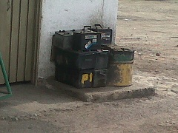

Imagen 2. Segregación en la fuente- anterior
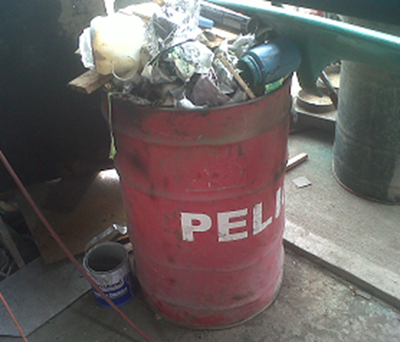

Imagen 3. Almacenamiento anterior de llantas cementerio

Imagen 4. Sistema de almacenamiento de aceites usados anterior

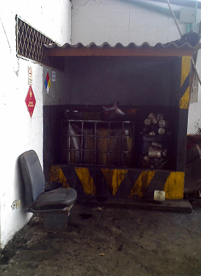
A continuación se muestran imágenes del almacenamiento de residuos DESPUES del inicio de implementación del PGIRS

Imagen 5. Asignación de área para UTA

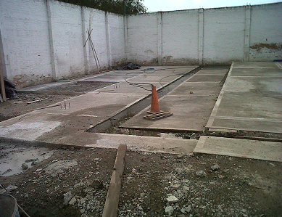

Imagen 6. Construcción de UTA en proceso
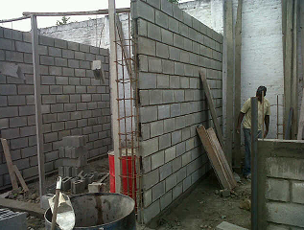
Imagen 7. Unidad Técnica de Acopio (UTA) terminada
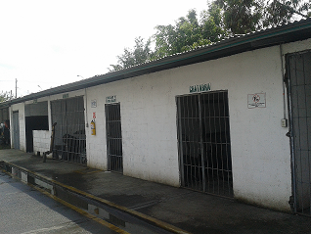

Imagen 8. Compartimiento de UTA- Separación de Recipientes
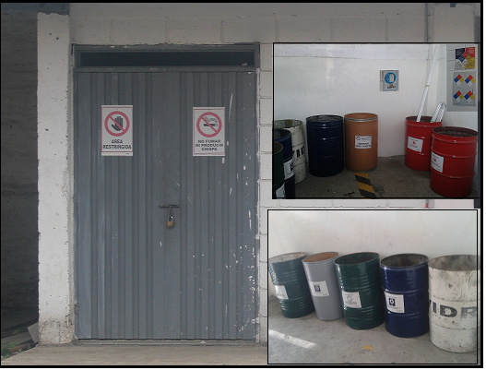

Imagen 9. Compartimientos en concreto de UTA
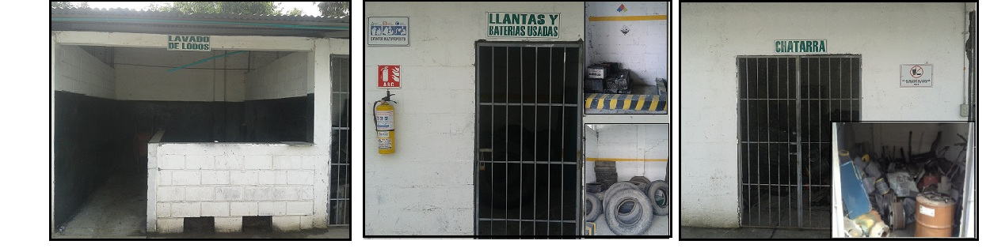

Imagen 10. Sistema de almacenamiento de aceites y filtros usados readecuado
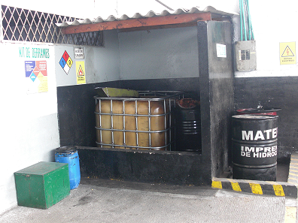
2.3.1 Características de la unidad técnica de acopio.
- La unidad técnica de acopio se diseñó de tal manera que permite la separación de residuos de acuerdo a su compatibilidad, sus compartimientos están construidos en concreto, materiales de fácil limpieza y resistentes al fuego, techo en láminas de Zinc y rejas de hierro a excepción del primer compartimiento que tiene puerta con ventilación garantizando un suministro suficiente de aire.

- Cuenta con iluminación y ventilación natural aislada de cualquier fuente de calor o ignición.

- Señalización de todas las áreas de almacenamiento y estanterías con la clase de riesgo correspondiente a la sustancia química peligrosa almacenada.

Tabla 2.Señalizacion de UTA

Residuos | Pictograma
Baterías usadas- Ácido sulfúrico |   Corrosivo
Filtros y aceites usados |   Misceláneo
Elementos de protección y material contaminado con hidrocarburos
Lámparas fluorescentes- Mercurio | 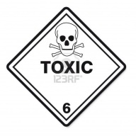  Toxico
Asbestos
Lodos | 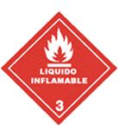  Inflamable

- Señalización de equipos contra incendios (extintores), rutas de evacuación, kit de derrames y botiquín de primeros auxilios.

- El lecho de secados de lodos cuenta con drenaje que dirige los lixiviados hacia los canales de la red sanitaria diseñada para vertimiento de aguas residuales.

  - SOCIALIZACIÓN DEL PLAN DE GESTIÓN INTEGRAL DE RESIDUOS (PGIR) Y EDUCACION AMBIENTAL

La socializaciòn del PGIR hace parte del proceso de sencibilizaciòn y educaciòn ambiental en cada uno de los eslabones de la empresa, siendo esta una herramienta esencial que permite evitar riesgos en el manejo, transporte, tratamiento y disposición final de residuos, aumentando la seguridad en el ámbito laboral, reduciendo el índice de accidentes y enfermedades derivadas, además reduciendo costos operativos y aumentando la eficiencia.

Por lo anterior la socializacion del PGIR se incluye en las inducciones y reinducciones del personal y en el programa de capacitación de la organización para el cual al finalizar diciembre del año en curso debe tener cobertura de un 100% , equivalente a 160 colaborados entre àreas administrativas y operativas en el momento ( Ver Anexos listado de asistencia de Socialización PGIR).

Imagen 11 Sensibilización ambiental- Manejo Respel con conductores
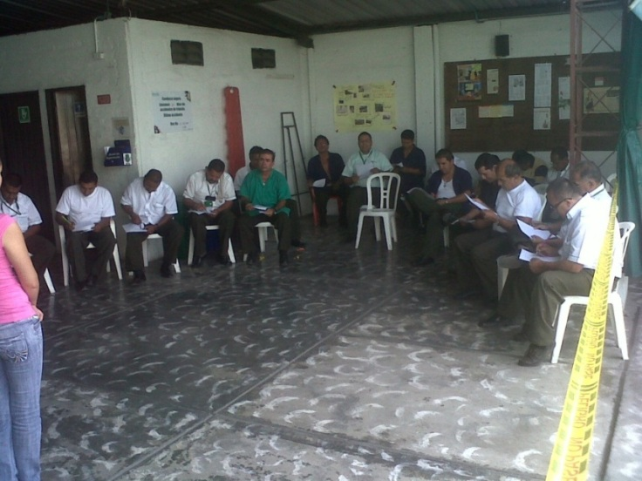
Imagen 12 Sensibilización ambiental- Manejo Respel con personal administrativo
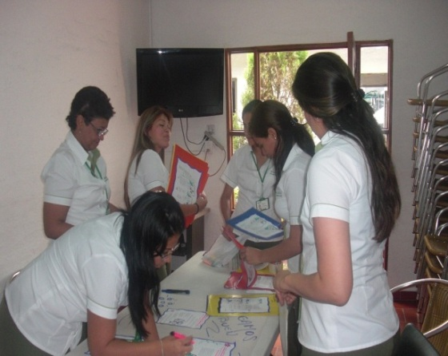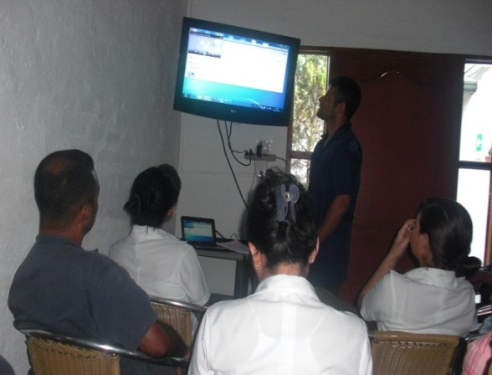
  - ADQUSICIÒN, ROTULACIÒN Y REUBICACIÒN DE LOS TIPOS DE RECIPIENTES

En esta parte del proceso se realiza una evaluación en campo de las herramientas con las que se cuenta en el momento del recorrido y se observa que para el almacenamiento de residuos en la fuente en TRANSPORTES ESPECIALES BRASILIA entre las áreas de oficina, coordinación, portería y oficinas de mantenimiento cuenta con 21 recipientes de 5 litros para clasificación de papel limpio, 6 papeleras ubicadas en los baños, un recipiente plástico en cafetería, 2 de madera para papel reciclado y 15 canecas metálicas con capacidad de 55 galones en zona de talleres, aunque no se realiza clasificación en la fuente en todos los casos es aceptable el uso de los recipientes destinados para el almacenamiento temporal de los residuos.

Sin embargo para mejorar la separación en la fuente de los residuos en todas las áreas se reubicaron e instalaron recipientes para el depósito inicial de los mismos de acuerdo al tipo y la cantidad de residuos que se generen adoptando el código de colores con el fin de facilitar el proceso de estandarización y aprendizaje para su separación, todos perfectamente identificados y marcados del color correspondiente a la clase de residuos que se va a depositar

Es preciso resaltar que para lograr darle un manejo adecuado a cada uno de los residuos generados dentro de las instalaciones de la empresa es importante suministrar las herramientas y recursos necesarios para la correcta separación en la fuente, por lo que se instalaron puntos ecológicos rotulados y etiquetados de acuerdo a las especificaciones de la Norma Técnica Colombiana 1692 para los residuos peligrosos en zonas estratégicas los cuales se muestran en las siguientes imágenes.

Imagen 13. Punto ecológico entrada de oficinas
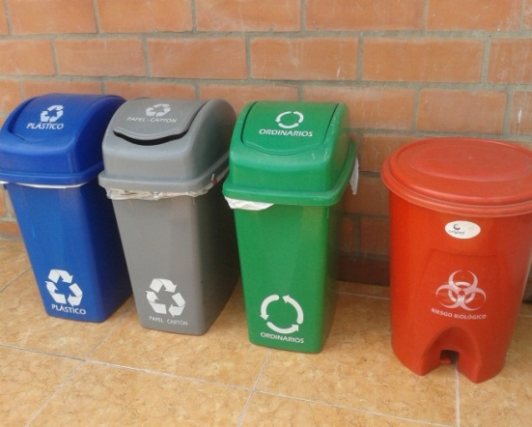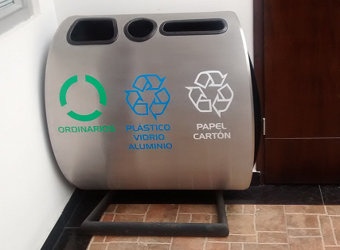
Imagen 14. Punto ecológico entrada de cafetería
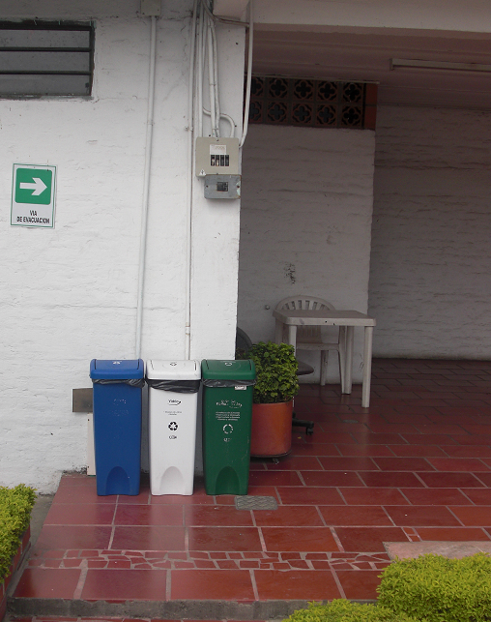
Imagen 15. Punto ecológico Estación de combustible
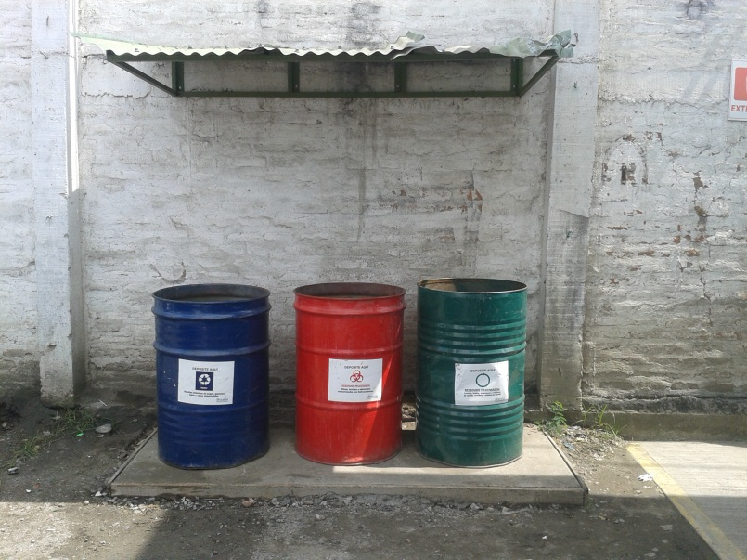

Imagen 16. Punto ecológico Talleres
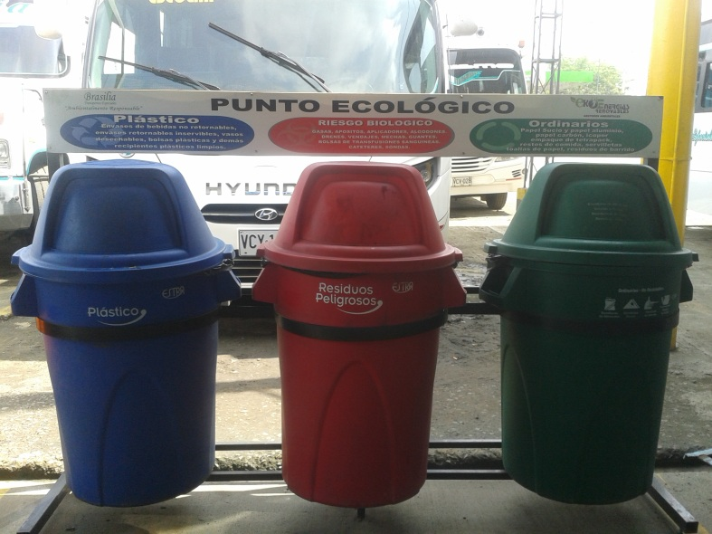
2.6 MEDIOS DE TRANSPORTE Y EQUIPOS DE CARGA PARA LA MOVILIZACIÓN INTERNA DE RESIDUOS (RUTA DE TRANSPORTE)

Después de la adquisición de medios de transporte para los residuos se establecen criterios de segregación, asepsia, inocuidad y seguridad del personal encargado, estableciendo también la frecuencia y horarios de recogida teniendo en cuenta que el tiempo de permanencia de los residuos en los sitos de generación debe ser la mínima posible, especialmente en áreas donde se generan residuos peligrosos es por ello que la frecuencia y horarios de reelección interna de residuos se programó de acuerdo a su generación y flujo de vehículos en el parque automotor, sin que obstaculice las actividades normales, en horas de menor tránsito de empleados y visitantes, separadamente según el tipo de residuo, para ello se especifica en la siguiente tabla.
Tabla 3. Frecuencia y horarios de recolección
TIPO DE RESIDUO | FRECUNCIA | HORARIO | OBSERVACIONES
Peligrosos | Diaria | 3:00pm a 3:30 pm | Auxiliar de limpieza
No peligrosos | Diaria | 3:30 pm a 4:00 pm | Conserje

De acuerdo a lo anterior se implementa la ruta de transporte interna las vías internas en el parque automotor generando una ruta y manejo de recolección que incluya en todas las áreas de TRANSPORTES ESPECILAES BRASILIA S.A

Figura.3 movimientos de transporte interno de residuos
L

Monta llantas
Lavaderos
Baños
Bodega

Baños
Parqueaderos
Eléctrico
Tapicería
Lamina
Vidrios
Lamina
Mecánica
Pintura
Duchas y Baño

Mecánica
Frenos
Publicidad
Aceites y Filtros Usados
Coordinación
Cafetería
Billares

Estación de servicio

ENTRADA

Portería

Almacén

Mantenimiento

Punto de encuentro

Recepción
Oficinas
Baños

Baños

Dormitorios

Baños

Convenciones
R. Ordinarios R. Peligroso
Papel y cartón Ruta de R. no Peligrosos
Plásticos Ruta de R. Peligrosos
Chatarra L Secado de Lodos
2.7 DESARROLLO ADECUADO DE LAS ACTIVIDADES QUE COMPONE EL MANEJO INTERNO COMO EMBALADO, ROTULADO, PESAJE, REGISTRO DE GENERACIÓN DE RESIDUOS, ETIQUETADO, Y RUTA DE TRANSPORTE INTERNA

Uno de las funciones establecidas en el PGIRS es garantizar que se realice manejo adecuado de los residuos, para ellos en contacta a Gestores Autorizados por la autoridad ambiental para la recolección, tratamiento y disposición final de residuos tanto peligrosos y no peligrosos, quien nos exige ser entregando tal como lo establece el Decreto 1609 de 2002, “los envases y embalajes que contengan materiales peligrosos deben estar rotulados y etiquetados de forma clara, legible e indeleble, de acuerdo con lo establecido en la Norma Técnica Colombiana NTC 1692” . Por lo anterior, el formato de rotulación propuesto para los residuos peligrosos generados por Transportes Especiales Brasilia se muestra a continuación.

Figura 4. Rotulado y etiquetado
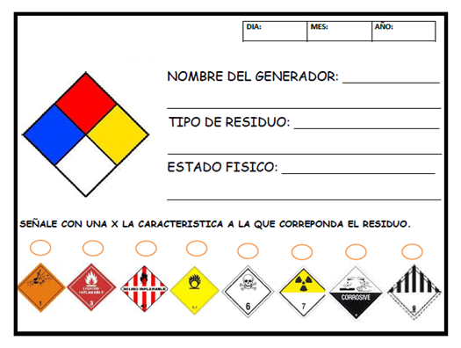
El embalaje se realiza conforme las exigencias del gestor autorizado, quien es el encargado de capacitar al personal que realiza el manejo y transporte interno de los residuos. Esto conforme a la guía que establece el decreto 1609/02 por clase de mercancía peligrosa, inspeccionado por el Aux. Gestión Ambiental.

Un ejemplo de embalaje se describe a continuación.
- Embalaje de pilas y baterías: embalaje por encapsulamiento se realiza en las instalaciones del generador, se entregan en perfecto estado en canecas plásticas, debidamente etiquetadas y rotuladas.

- Embalaje de Residuos destinados a incineración: Se considera apropiado depositar en bolsas rojas elaboradas en polietileno de alta densidad y resistencia con un calibre de 1.6 milésimas de pulgada las cueles se disponen en recipientes debidamente etiquetados y rotulados.

- Embalaje de asbestos: Se entrega en una caneca metálica de 55 galones, sellada, libre de agua y otros residuos, embalada con papel cristales.

2.8 RECOLECCIÓN Y TRANSPORTE EXTERNA DE RESIDUOS
En la siguiente tabla se describe la frecuencia y horarios de recolección de los residuos peligrosos y no peligrosos establecidos junto con el Gestor Ambienta autorizado.

Tabla 4 .Horarios de recolección externa

TIPO DE RESIDUO | FRECUNCIA | HORARIO | OBSERVACIONES
Peligrosos | Según generación de residuos cada dos semanas. | 3:00pm a 3:30 pm | Se coordina con gestor autorizado quien con anterioridad realiza recorrido una vez por semana en la empresa para programar recolección.
No peligrosos | Martes y viernes | 9:00 am a 10:00 am | En caso que no se cumpla horario establecido se coordina con gestor para programación de recolección.

2.9 INSPECCIONES AMBIENTALES DONDE SE VERIFIQUE LA CORRECTA SEPARACIÓN EN LA FUENTE.

TRANSPORTES ESPECIALES BRASILIA S.A cuenta con un programa de inspecciones de Seguridad Orden y Limpieza, en la cual se articula la verificación de la implementación del PGIR, la separación en la fuente; aplicando la metodología de observación de comportamiento lo que permite identificar actos y condiciones inseguras relacionados con los temas de manejo de residuos.

2.10 INVENTARIO MENSUAL DE GENERACIÓN DE RESIDUOS PELIGROSOS Y NO PELIGROSOS.

Es importante realizar un seguimiento por medio de la cuantificación de generación ya que esto nos permite identificar si se está cumpliendo con los objetivos propuestos por el PGIR, para ello se inicia con los inventarios mensuales de generación de residuos peligrosos. Dicha cuantificación es posible después de la instalación de los puntos ecológicos, construcción de la UTA, la capacitación y sensibilización del personal para realizar correcta separación en la fuente.

2.11 REGISTRO DE GENERADORES DE RESIDUOS O DESECHOS PELIGROSOS ANTE AUTORIDAD AMBIENTAL MUNICIPAL.

En la implementación de PGIR se identifican diferentes planes de acción para la corrección de no conformidades evidenciadas dentro del Sistema de Seguridad , Salud en el Trabajo y Ambiente (SSTA), es por ello que mediante el inventario de residuos peligrosos generados dentro de la organización se pretende dar cumplimiento al registro de Generación de Residuos Peligrosos ante la Autoridad Ambiental Resolución 1362 de 2007, Por la cual se establece los requisitos y el procedimiento para el Registro de Generadores de Residuos o Desechos Peligrosos, a que hacen referencia los artículos 27º y 28º del Decreto 4741 del 30 de diciembre de 2005. (Ver anexo – Asignación de clave para ingreso a la plataforma SIUR).

2.12 PROGRAMA 5 S
Durante el proceso de implementación del PGIR se evidencia la falta de orden y aseo en las instalaciones de la empresa, especialmente en áreas de mantenimiento donde la acumulación de elementos en de uso representaba un riesgo locativo para los colaboradores de la empresa, es por ello que se inicia con la Fase SHEIRI (La Primera S del programa que consiste en eliminar lo innecesario y clasificar lo útil)

La implementación de esta primera fase del programa permitió realizar disposición final de elementos incensarios que solo generaban focos de contaminación, además de aprovechamiento de material ferroso, comercializado con una empresa siderúrgica, obteniendo recursos económicos destinados para la creación de un fondo de bienestar laboral y la Gestión de Aspectos Ambientales generados por el manejo de Residuos convirtiendo al SSTA ser uno de los sistemas auto sostenibles dentro de la organización.
2.13. CONTROL Y VERIFICACIÓN DEL PLAN DE GESTIÓN INTEGRAL (PGIR)
El control y verificación del PGIR se hace por medio de la implementación de indicadores con una frecuencia trimestral, ya que se articulan con los demás indicadores del SSTA.
Es importante recalcar que los indicadores son un instrumento de evaluación que determinan la efectividad y eficacia del programa y que orientan la manera de cómo se pueden alcanzar mejores resultados.

A continuación en la siguiente tabla se determinan los indicadores del plan de gestión de residuos con el fin de garantizar la efectividad del mismo

Tabla 5. Indicadores de Plan de Gestión integral de Residuos

METAS AMBIENTALES | INDICADOR |  | FRECUENCIA DE MEDICION | METAL DEL INDICADOR | FUENTE DE INFORMACION
METAS AMBIENTALES | NONBRE DEL INDICADOR | FORMA CALCULO | FRECUENCIA DE MEDICION | METAL DEL INDICADOR | FUENTE DE INFORMACION
Disponer adecuadamente todos los residuos peligrosos generados mensualmente con los Gestores Autorizados | Disminución de residuos peligrosos generados que se le ha realizado disposición final. | Cantidad de residuos peligrosos dispuestos (Kg) /mes | Mensual | 1800kg/mes | Inventario de Residuos peligros
Disponer en su totalidad los residuos no peligrosos generados mensualmente | Disminución de residuos no peligrosos a los que se les ha realizado disposición final. | Cantidad de residuos dispuestos (kg /mes) | Mensual | 9000Kg/mes | inventario de residuos no peligrosos

2.14. PRESUPUESTO

Ítem | Descripción | Unidad | Valor Unitario ($) | Total ($)
1 | Recurso Humano
1.1 | Asesor Externo | 16 horas | 114.000 | 1´824.000
1.2 | Facilitador para capacitaciones | Mensual |  | 820.000
1.3 | Capacitación Registro RESPEL | 1 |  | 301600
1.4 | Pago de premio concurso orden y aseo | 1 |  | 200000
1.5 | Manillas de conductores para campaña ambiental | 200 |  | 312000
2 | Material didáctico | 160 |  | 500.000
3 | Equipos audiovisuales y de proyección | 2 |  | 2´000.000
4 | Infraestructura
4.1 | Construcción de unidad técnica de acopio, materiales y mano de obra | 1 |  | 10000000
4.2 | Pago de Reparaciones instalación de talleres | 1 |  | 2250000
4.3 | Mano de obra construcción de diques | 3 | 116.000 | 350000
4.4 | Adecuación de almacenamiento de aceites usados |  |  | 100000
5. | Instalaciones
5.1 | Compra de 5 puntos ecológicos | 5 | 524.000 | 2620000
5.2 | Compra de pinturas de lato tráfico para demarcación y señalización de área |  |  | 239000
 | Compra de señalización | 50 | 5.000 | 250.000
 | Compra de equipos de transporte interno |  |  | 300.000
 | Bascula | 1 |  | 614800
 | Tratamiento o disposición final
 | Incineración de Residuos contaminados con hidrocarburos ( Bimestral) | 155 Kl | 1800 | 280.000
 | Almacenamientos en celda de seguridad de asbestos | 332 K l | 1200 | 398400
 | Total |  |  | 19.535.800

  - PLAN DE ACCIÓN CON PRODUCTOS A ENTREGAR
Estrategias | Actividades | Resultados esperados/ Productos a entregar | Responsables
Identificación necesidades de formación de persona encargada de la Gestión | Contratar Asesor Externo especialista en Sistemas de Gestión para asesoría en la Formulación e implantación de PGIRS | Elaboración de documentos (Plan de Gestión Integral). Desarrollo de habilidades para la implementación del PGIR | Coord. De Gestión Integral y Aux. de Gestión Ambiental
Gestión de Recursos para implementación del PGIR | Adquisición de recursos, elementos y materiales necesarios para segregación en la fuente e instalación de los mismos. | Adecuada segregación en la fuente por parte de todos los colaboradores de la empresa. | Aux. de Gestión Ambiental
Sensibilización Ambiental | Integración de manejo adecuado de residuos en el Programa institucional de capacitación, Inducciones y re inducciones | Prevención, minimización de generación de residuos, gestión de manera segura y responsable de los mismos. | Aux de Gestión Ambiental.
Estadísticas y controles de generación | Realización de inventarios de residuos peligrosos y no peligrosos. | Cumplimiento de metas tendientes a la disminución de generación y adecuada disposición final, por ende mitigación de impactos ambientales | Aux. de Gestión Ambiental

- CONCLUSIONES

TRANSPORTES ESPECIALES BRASILIA S.A desde sus inicios realizo manejo de residuos de manera no formal, sin tener conocimiento de la dimensión de generación de residuos peligros manejando estos con base en el decreto 2676 del 2000 Por el cual se reglamenta la gestión integral de los residuos hospitalarios y similares. Al certificarse mediante la norma ISO 9000 del 2000 despierta su interés por encaminarse hacia la protección del medio ambiente mediante estrategias que permitan determinar y mitigar los impactos ambientales que sus actividades generan, manteniéndose a la vanguardia de otras organizaciones que como ella se han encaminado a implementar los sistemas de Gestión Ambiental adoptando la Metodología de producción más limpia.

De acuerdo a lo anterior se encuentra el interés de formular e implementar El Plan de Gestión Integral de Residuos (PGIR) el cual abarca residuos clasificados como peligrosos y no peligrosos, se plantean metas para el manejo adecuado de estos además de dar cumplimiento a las exigencias de la normatividad ambiental vigente.

Se inició con la elaboración del PGIR, construcción de UTA y asignación de recursos para implementación del programa el cual hasta el momento ha obtenido los siguientes resultados:

- Caracterización e identificación de 13 residuos peligrosos generados hasta el momento, de los cuales el aceite, filtros, RAEE’s y batería son aprovechables; dos residuos no peligrosos pero que son de manejo integral tales como material ferroso (Chatarra) y llantas cementerio y tres residuos reciclables (Papel Cartón y plásticos) los cuales se hace su manejo correspondiente evitando que su destino sea a un relleno convencional minimizando la presión en los recursos naturales por disposición de residuos.

- Se logró sensibilizar en temas de manejo de residuos y de orden y aseo a 120 colaboradores entre administrativos y operativos, equivalente al 80% de la población laboral.

- Dar disposición final a residuos convencionales y aprovechamiento de chatarra de aluminio y de hierro almacenados anteriormente.

- Inicio inventario de residuos peligrosos y no peligrosos para control de generación y registro de Generadores RESPEL cumpliendo con normatividad.

- Implementación planes de acción para la mejora continua de los programas de Gestión Ambiental.

- Inicio de las actividades que componen en general el PGIR – Separación en la fuente, almacenamiento, recolección transporte, almacenamiento, tratamiento o aprovechamiento o disposición final de residuos.

- RECOMENDACIONES

- Para cualquier proceso de implementación de los programas ambientales es necesario la participación y consulta del personal directamente involucrado.

- El apoyo de la alta Gerencia es fundamental para el éxito Gestión Ambiental en las empresas.

- La sensibilización ambiental, en especial en temas de manejo de residuos se realiza en cada uno de los eslabones jerárquicos de la empresa.

- Adoptar metodologías de sanciones ambientales con labor social al personal poco receptivo en capacitación.

- Es importante tener en cuenta el nivel de escolaridad del personal a sensibilizar ya que por lo general son poco receptivos al utilizar vocabularios muy técnicos.

- Realizar campañas de reciclaje que motiven e incentiven a los colaboradores a participar de las Gestión integral de Residuos.

- Para la implementación de Programas 5S de Orden y Aseo es fundamental fomentar la competitividad entre las áreas de trabajo.

- Asignar funciones de responsabilidad ambiental a miembros del COPASST (Comité Paritario de Seguridad y Salud en el trabajo) e involucrarlos en este proceso.

BIBLIOGRAFÍA

- Colomer, F y Gallarda, A. (2010). Tratamiento y Gestión de Residuos sólidos. México: Limusa S.A

- Decreto 4741 por el cual se reglamenta parcialmente la prevención y el manejo de los residuos o desechos peligrosos generados en el marco de la gestión integral (2005, 30 diciembre). [en línea]Colombia: Diario Oficial 46137 disponible en http://www.alcaldiabogota.gov.co/sisjur/normas/Norma1.jsp?i=18718 [2013 ,18 de octubre]

- DECRETO 1713 Por el cual se reglamenta la Ley 142 de 1994, la Ley 632 de 2000 y la Ley 689 de 2001, en relación con la prestación del servicio público de aseo, y el Decreto Ley 2811 de 1974 y la Ley 99 de 1993 en relación con la Gestión Integral de Residuos Sólidos".(2005, 3 agostos).[en línea]Colombia: diario oficial 44893 disponible en http://www.alcaldiabogota.gov.co/sisjur/normas/Norma1.jsp?i=5542 [2013, 25 de octubre]

- lineamientos generales para la elaboración de planes de gestión integral de residuos o desechos peligrosos a cargo de generadores[en línea] Colombia: Disponible en http://ambientebogota.gov.co/c/document_library/get_file?uuid=36146c99-daa6-43a0-9bf2-1ffb8852ce77&groupId=10157 [2013, 1 de octubre]

ANEXOS
Anexo A .Lista de Asistencia de Capacitación (Muestreo)
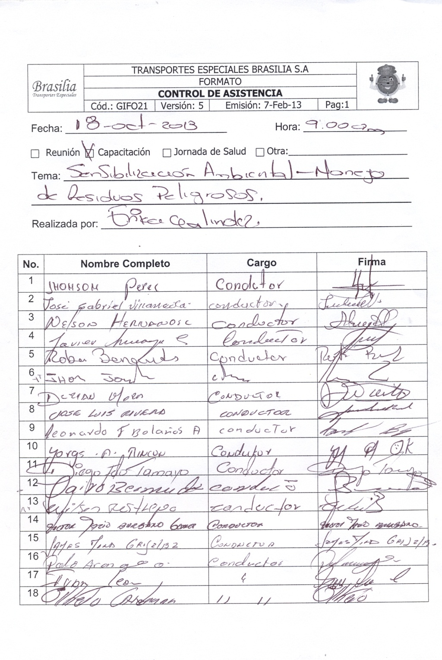

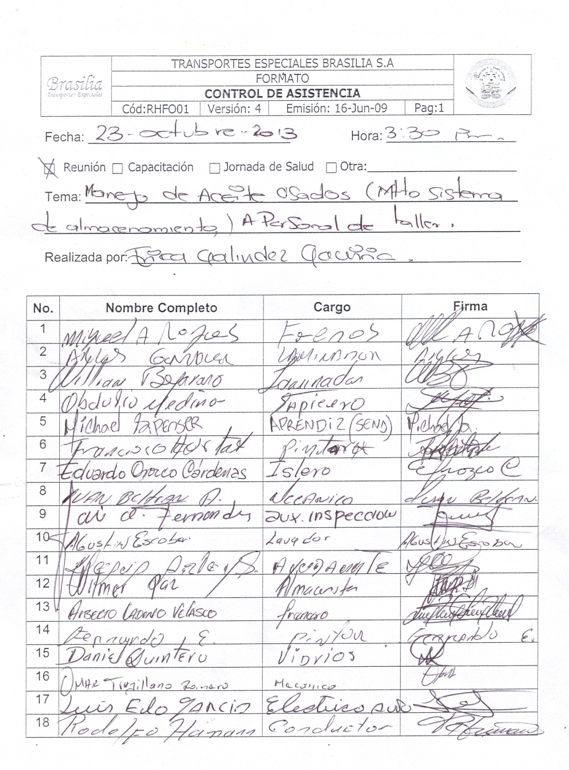

Anexo B. Factura de compra de Báscula para pesaje de Residuos
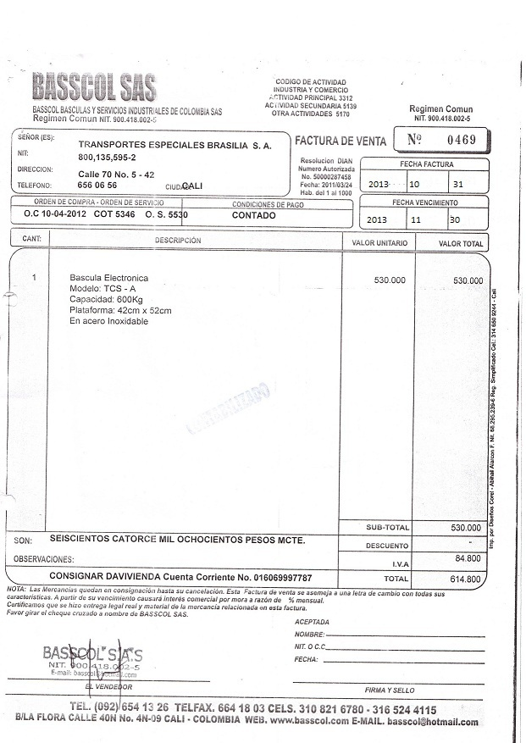

Anexo C. Factura aprovechamiento de Residuos Ferrosos
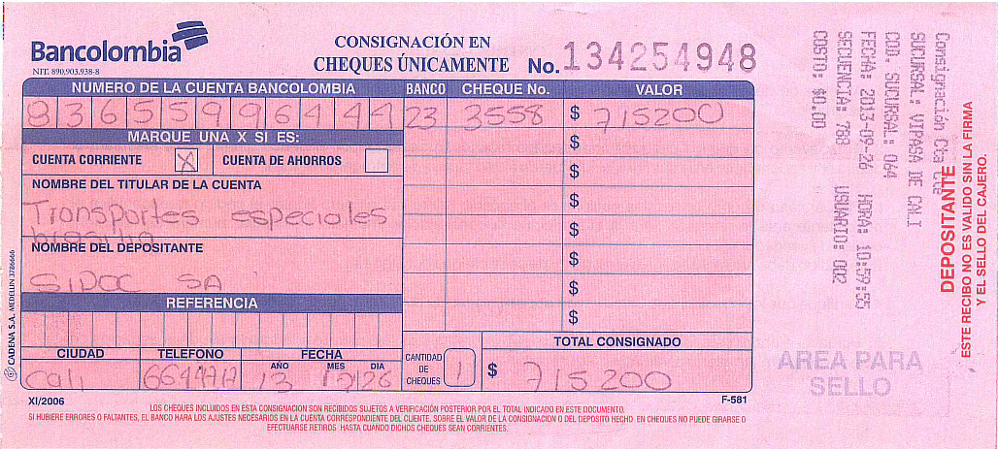

Anexo D. Certificado de disposición de residuos Baterías chatarra
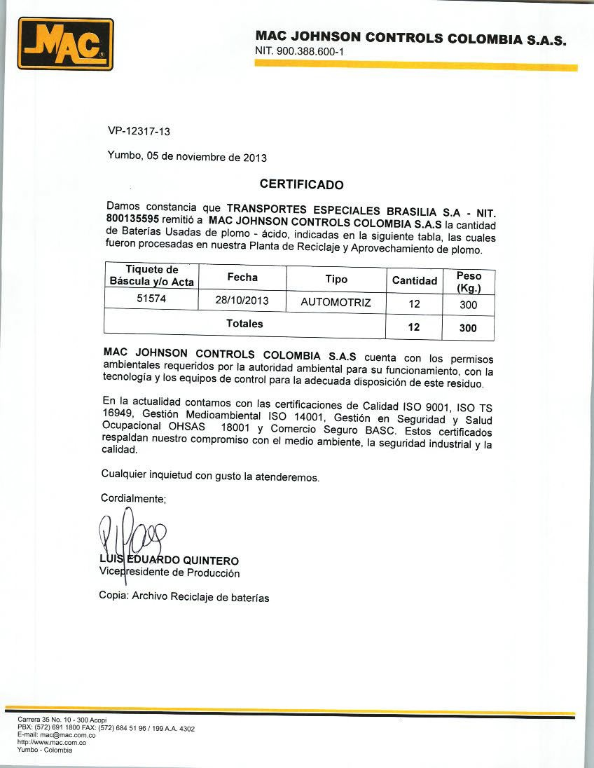

Anexo E. Declaración para disposición de lámparas fluorescentes
